Alumno:

Calva Hernández José Manuel 2017630201

Administración de Proyectos

Profesora: Josefina Hernández Jaime  
Grupo: 3CM3  
Fecha: 21 / Febrero /2018

Evidencia de aprendizaje I 5

Plan de idea para tu negocio



Instituto Politécnico Nacional

Escuela Superior de Cómputo

#### ¿Por qué emprender un negocio?

Existen diversos motivos para emprender un negocio como pueden ser: Dominar un oficio, contar con una profesión, seguir el ejemplo de empresarios exitosos, etc.

#### El perfil del empresario

Se debe contar con una serie de conocimientos, habilidades y actitudes que le permitan manejar los problemas que se le presenten.

El empresario también necesita habilidades de relación, comunicación, negociación, manejo de conflictos y solución de problemas.

El empresario puede apoyarse en asesores para iniciar un negocio, pero es conveniente que previamente se adentre en los aspectos técnicos del mismo.

Estas capacidades se desarrollan más fácilmente cuando el empresario tiene ciertas características como seguridad en sí mismo, sociabilidad, claridad en sus objetivos y metas e interés por las demás personas.

#### ¿Qué es un plan de negocios?

El realizar un plan de negocios evita contratiempos y calcula los riesgos que corre el empresario. Éste se explica en el siguiente digrama.

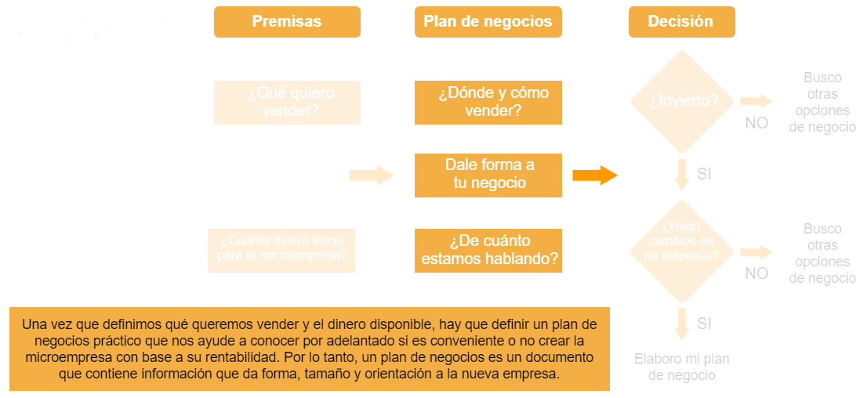

#### Pasos para emprender un negocio

1. Descripción del producto o servicio
2. Definir quién será el cliente
3. Área a abarcar
4. Fijar precio del producto
5. Qué hacen y que no hacen los competidores
6. Estrategias para captar clientes

#### Producto y servicio

Todo producto tiene un ciclo de vida, es conveniente identificar en qué etapa del ciclo de vida está el producto que quieres vender, para evitar abrir el negocio cuando el producto ya esté en declinación.

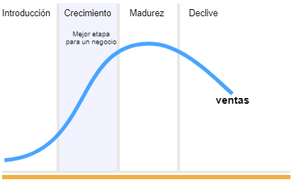

Una descripción del producto o servicio adecuada incluye sus características y atributos básicos como calidad, marca, tamaño, presentación, empaque, propiedades, apariencia, etiquetado, etc.

¿Para qué sirve la descripción del producto?

La descripción del producto sirve para seleccionar los medios para fabricarlo, la calidad y variedad de ingredientes requeridos, así como el tipo de empaque y presentación, con estos datos en parte se calculará el dinero requerido para iniciar y para operar la microempresa. Con la descripción del producto se podrá definir el tipo de preguntas que se realizarán a los clientes para conocer la aceptación de éste.

#### ¿Quién es mi cliente?

El cliente es una persona que puede o no comprar nuestro producto según sus referencias o su capacidad de compra.

La forma de conocer su interés por nuestro producto o servicio es identificando sus gustos, preferencias, edad, nivel socioeconómico, costumbres, tradiciones, hábitos de consumo, etc. La venta de nuestro producto o servicio dependerá de sus necesidades e intereses, y de la forma en que se lo hagamos llegar.

Para conocer a nuestros posibles clientes y determinar las condiciones que favorecerán la venta de nuestro producto es necesario acercarnos a ellos con entrevistas, encuestas o la observación directa de su comportamiento en negocios similares al que vamos a desarrollar.

#### ¿Dónde y cómo vender?

El lugar donde establezca su negocio es de suma importancia, de esta manera puede ubicar al grupo de consumidores que se interesarían en su producto. Al estimar el número aproximado de posibles clientes en la zona en la que se piensa ubicar el negocio, se tendrá una idea del tamaño del mercado, tanto en área como en clientela.

**Precio del producto**

Otro aspecto importante es el precio de mi producto, para determinarlo existen dos formas de ponerle precio de venta a un producto o servicio:

Costos. - La primera es considerando los costos (asociados a la producción) y los gastos (de operación y administración del negocio) que implica su producción.

Precio del mercado. - Otra forma de establecer el precio de venta es a partir del precio que tiene el producto en el mercado. Ten cuidado de que ese precio esté por encima de los gastos y costos relacionados a tu producto.

**Estudio de mercado**

A partir del conocimiento de la competencia se podrán identificar algunas deficiencias en la atención al cliente, el arreglo del local, limpieza, organización etc., lo que ayudará a planear acciones para evitar dichas deficiencias de los competidores, acciones que son posibles de realizar en la nueva empresa y así favorecer su éxito.

**Captación de clientes**

Para poner en práctica una estrategia que ayude a sumar clientes al negocio, el empresario tendrá que generar una serie de ventajas competitivas, probarlas, validarlas y finalmente ponerlas en práctica.

**Ventaja competitiva**

Se le llama ventaja competitiva al conjunto de factores favorables que diferencian un producto o servicio respecto al que ofrecen los competidores.

#### Dale forma a tu negocio

**Insumos y/o materias primas**

Se requiere contar con insumos o materias primas que deben ser abastecidos periódicamente y de manera confiable, es decir, tu labor como empresario es identificar aquellos proveedores que estén comprometidos para abastecerlos oportunamente.

Los insumos que son básicos para todos los negocios son la energía eléctrica y el agua. Por ello, se debe asegurar que la zona que se seleccione para ubicar el negocio cuente con estos servicios.

**Equipando el negocio**

Es muy importante establecer la secuencia de las etapas del proceso, la elección de hacer operaciones manuales o con ayuda de equipo depende de sus recursos disponibles, la inversión y las expectativas de venta.

También necesitarán de equipamiento como: estantería, mostrador, vitrina, caja registradora, copiadora etc.

Para la adquisición de equipo es importante buscar diferentes proveedores. Existe equipo de marca, hechizo o de medio uso que se puede conseguir.

**Ubicación del local**

La ubicación es un factor vital para el desarrollo de cualquier negocio, ya que ubicarse en un sitio inadecuado pone en riesgo la existencia del negocio. El aspecto más importante para considerar en dónde se ubicará el negocio es el acceso de los clientes y el monto de la renta, que usualmente son directamente proporcionales.

**Revisión de contrato**

Antes de firmar el contrato de arrendamiento del local de tu negocio tomate el tiempo para revisarlo a detalle, verifica que todo esté de acuerdo con lo pactado. Hay algunas recomendaciones como pueden ser:

* No rentar el primer local que encuentres, hay más disponibles.
* Un contrato es un acuerdo de voluntades, al firmarlo debes asegurar que todas las cláusulas van acordes a lo que decidieron mutuamente.
* Antes de abrir el negocio, requieres hacer todos los trámites ante las autoridades correspondientes, algunos pueden realizarse por internet.

#### Guía de operación

Una guía de operación es un documento para anotar las actividades básicas del negocio. Se recomienda diseñar listas de actividades que ayuden a evitar errores. La guía contiene la secuencia de operaciones a realizar en el negocio, las cuales pueden ser caladas mediante pruebas de operación que se realizan previo a la apertura para dar una buena imagen al cliente desde el principio. Se aprovechan dichas pruebas para estandarizar las condiciones y tiempos requeridos en cada etapa del proceso de producción y de atención al cliente.

**Contratación**

Hacer una descripción de las habilidades que debería tener el personal a contratar. Definir cómo se realizará la contratación y estimar el pago de su sueldo y prestaciones. Buscar candidatos que tú deberás entrevistar personalmente.

Conviene contratar a una persona que pueda ser desarrollada en el mediano plazo y que seguramente será más confiable.

**Capacitación**

Es un mecanismo para lograr que las personas que operarán el negocio puedan hacerlo lo mejor posible desde el principio. Capacitar antes de abrir el negocio evita accidentes, pérdidas o errores por falta de conocimiento o habilidad. El personal debe estar aprendiendo continuamente, porque eso aumentará sus capacidades y su desempeño.

#### Inversión inicial

Un aspecto importante a la hora de abrir el negocio es el monto inicial de la inversión que requeriremos para ponerlo en marcha. Dicho cálculo se realiza mediante la siguiente fórmula:

Recursos para remodelar + Recursos para equipar + Recursos para iniciar = Inversión inicial

#### Pronóstico de ventas

El objetivo de toda empresa es generar utilidades. Muchos negocios en determinados períodos pueden tener pérdidas o rentabilidad nula. Esta situación a largo plazo se hace insostenible y la empresa no sobrevive.

¿Cómo se calcula la rentabilidad?

Ingresos (o ventas) – Costos de operación = Ganancias (+) / Pérdidas (-)

El ingreso es el valor que recibe la empresa por los bienes o servicios que comercializa. A ese valor se le debe restar los costos de producción, para obtener un resultado, que puede ser positivo (ganancia) o negativo (pérdida).

**Proyección de ventas**

No existen fórmulas específicas para llegar a la proyección de ventas, son técnicas de estimación aplicando criterios razonables para su medición. Para obtener una proyección razonable, se pueden seguir algunos procedimientos básicos:

* Analizar información sobre el tráfico de personas que transita por ese lugar, población de la zona y otros elementos importantes que hacen a una investigación de mercado.
* Obtener información sobre las ventas de la competencia o negocios similares en otras zonas.
* Tomar en cuenta la experiencia propia si uno ya está operando en un negocio.
* Se puede informar a través de publicaciones especializadas, censos económicos, cámaras empresariales, etc.; para verificar el comportamiento del sector en el cual la empresa va a desarrollar su actividad.

#### Pronóstico de costos o gastos

Primero debe establecerse una clasificación de los costos en fijos y variables:

1. Los costos fijos son los que permanecen constantes independientemente del nivel de producción. Hay que pagarlos aún cuando no se venda nada.
2. Los costos variables son aquellos que cambian, aumentando o disminuyendo de manera proporcional a la producción.

La determinación de los costos no sólo se utiliza para el cálculo de rentabilidad de un negocio, sino también como una herramienta importante para fijar los precios de los bienes y servicios que se comercializan.

Es de práctica común que se calcule el precio de venta agregando al costo de producción un margen de utilidad. Será necesario revisar los costos, cotejar los precios existentes en el mercado y verificar hasta donde están dispuestos a pagar los consumidores.

#### Flujo de caja

El flujo de caja es un instrumento financiero que se utiliza para proyectar el ingreso y egreso de dinero en la empresa a lo largo del tiempo. Su utilidad radica en el hecho de poder pronosticar necesidades de dinero y tomar las precauciones necesarias. Puede realizarse para todo el año o por períodos más cortos, semestral o trimestralmente, con detalles mensuales y/o semanales.